Tableau des responsabilités

Date  Ecrire la date au tableau le matin. | 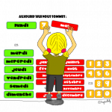
Emploi du temps  Lire l’emploi du temps chaque jour et veiller au respect du planning | 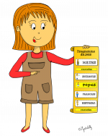
Distributeurs  Distribuer les cahiers, le matériel. | 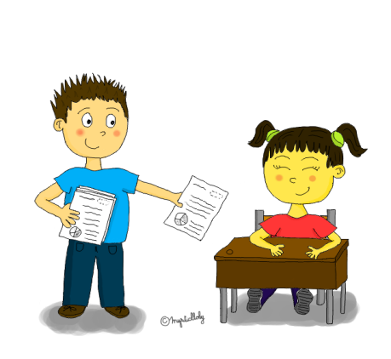
Ramasseurs  Ramasser les cahiers, le matériel. | 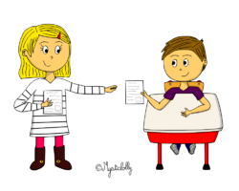
Portier  Ouvrir et tenir la porte de la classe quand les élèves entrent et sortent. | 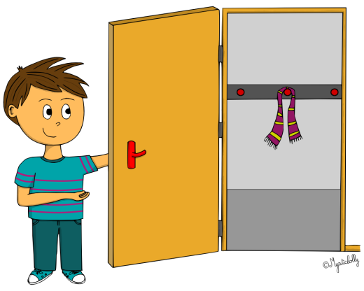
Nettoyeur du tableau  Nettoyer le tableau en fin de matinée et avant de sortir le soir. | 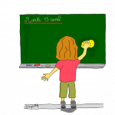
Facteurs  Porter un mot à une autre classe (feuille de cantine) ou accompagner un élève dans une autre classe. | 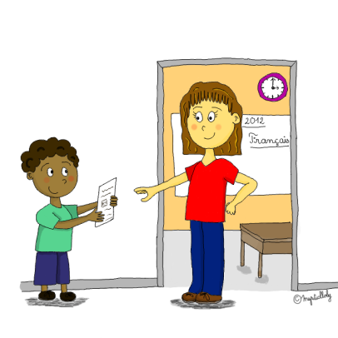
Cartable  Annoncer ce qu'il faut mettre dans le cartable pour faire les devoirs | 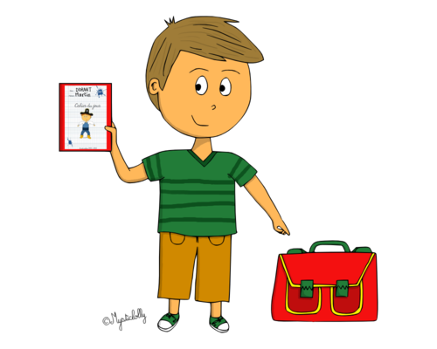
Cahier de classe
Tenir le cahier de classe
et le classeur de classe
Chefs de rang  Faire respecter le silence et les règles dans sa rangée en classe et pendant les déplacements. | 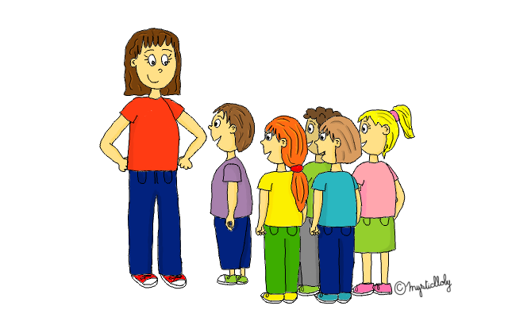
Poubelle  Circuler dans la classe avec la poubelle après du découpage. | 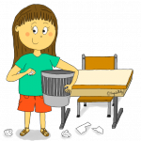
Taper les brosses à craie | 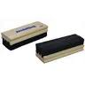
Responsable du matériel  Récupérer le matériel emprunté chaque soir et le ranger | 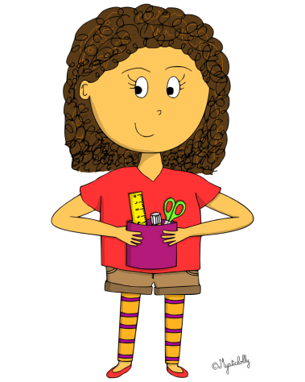
Propreté  Veiller à la propreté de la classe, vérifier les cases, passer le balai quand cela est nécessaire, ranger la bibliothèque, tailler les crayons ...... | 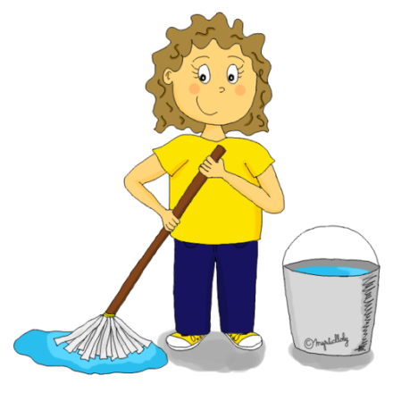
Gérant du travail autonome  Noter et effacer le travail autonome à faire sur l'affiche | 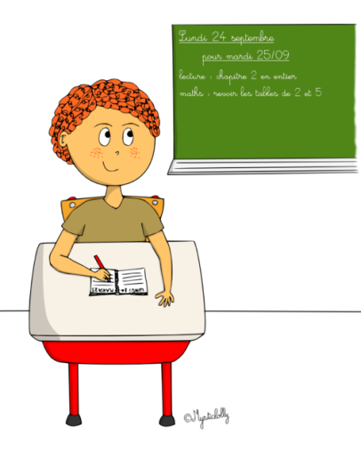
Le responsable de la lumière  Allumer et éteindre les lumières. | 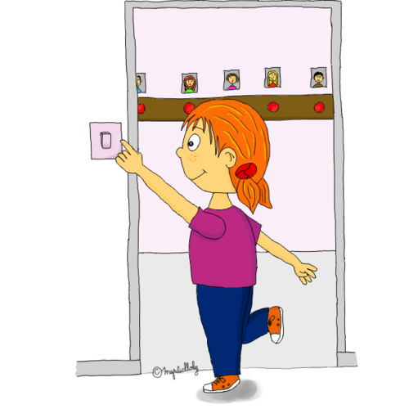
Le responsable des langues

Faire les rituels d’anglais avec un camarade : la date et la météo.
Le responsable des tablettes  Installe et range le matériel avec précaution. | 